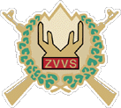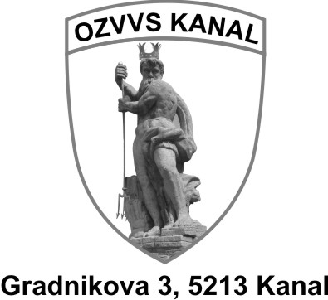

Vabilo

Veterani OZVVS KANAL, vabimo vas:
- Na obeležitev Dneva Slovenske Vojske, ki bo v ponedeljek, 15. MAJA 2017 ob 17.00 uri na letališču Mislinjska Dobrava v Slovenj Gradcu. Prijavite se, organiziran je avtobusni prevoz iz Kanala.
- Na Veteranske športne igre, ki bodo v soboto, 10. JUNIJA 2017 ob 8.00 uri v Hočah pri Mariboru. Prijavite se, organiziran je avtobusni prevoz iz Kanala. Tisti, ki ste pripravljeni tekmovati v naših ekipah prijavite se. Udeleženci prejmejo KAPE OZVVS KANAL
- Prijavite se, organizirali bomo prevoz.

Predprijave sprejema Viljem Jug, sekretar OZVVS KANAL
T: 031-468-667 in
E-MAIL: viljem.jug@gmail.com

Marijan Nanut, predsednik OZVVS KANALT: 041-604-887
E-MAIL: marijan.nanut@gmail.com

